Конспект НОД по формированию
лексико – грамматических упражнений в старшей группе.
Тема: « Весна».

Целевые ориентиры:
- Уточнение и расширение словаря по теме «Весна».
- Совершенствование грамматического строя речи (образование относительных прилагательных и подбор существительных к ним).
- Совершенствование синтаксической стороны речи (составление простых распространенных предложений множественного числа именительного и родительного падежей).
- Упражнять детей в образовании существительных.
- Упражнять детей в составлении рассказа по мнемотаблице.
- Развитие диалогической речи, зрительного внимания, мышления, артикуляционной, тонкой и общей моторики.
- Формирование доброжелательности, самостоятельности, инициативности, ответственности.
- Воспитание бережного отношения к природе.

Материал: распустившаяся ветка берёзы, письмо, мяч, лужи вырезанные из картона, мяч, магнитофон, аудиозаписи, мнемотаблица, для рефлексии: нарисованное дерево, зелёные листочки (цветная бумага зелёного цвета), почки, сухие листочки (цветная бумага коричневого цвета), клей карандаш.

Ребята, посмотрите, какой вас ожидает сюрприз. А кто, его подготовил вы узнаете, после игры:

Игра «Добавлялки».
- Подскажи недостающее слово:
Всё очнулось ото сна,
Всё цветёт - пришла …
(весна).
Вот цветы лежат на парте-
Дарим их девчонкам в ….(марте).

Будит утром нас капель-
В гости к нам пришёл ….
(апрель).
Куртки тёплые снимай-
На дворе ведь месяц …. (май).

Ребята, а какие признаки весны вы знаете?

Посмотрите, мы с вами не заметили, а здесь ещё письмо! Давай посмотрим, что же там написано!!!

Письмо.
Здравствуйте ребята!
Надеюсь, вам понравился мой сюрприз. А теперь я предлагаю вам немного подумать и ответить на мои вопросы. Но так как вы стали уже взрослыми и перейдёте в другую группу, нужно дать полные ответы на вопросы!!!

- Что происходит, когда тает много снега?
- Где снег тает быстрее на открытом месте или в лесу?
- Что появляется на земле, где растаял снег?
- Что вырастает на проталинах?
- Что набухает на ветках?
- Кто возвращается из тёплых краёв?

Физкультминутка
Посчитай «1-5»
Сосулька, лужа, птица.

А сейчас мы с вами отдохнём и под спокойную музыку послушаем рассказ о весне!!!

Наступила долгожданная весна. Солнце появляется чаще, греет теплее. Под лучами солнца в снегу появляются проталины. Небо весной голубое, высокое, чистое. Облака на небе легкие, пушистые, перистые – как перышки.
Деревья весной просыпаются. На них появляются почки, листочки. Почки зеленые, липкие, пахучие. Земля весной оттаивает. Она рыхлая, теплая, мягкая. Трава весной молодая, светло – зеленая, шелковистая. Весной прилетают птицы. Они чирикают, щебечут, вьют гнезда, ищут корм.
Просыпаются весной звери. Они прыгают, бегают, ищут пищу. Некоторые звери меняют шубку на новую. Просыпаются насекомые. Люди надевают весеннюю одежду. Все рады весне.

Развитие лексико – грамматических категорий.
Воспитатель: Вы внимательно прослушали мой рассказ, а теперь попробуйте сказать. Без чего не может быть весны. Для этого используйте картину, которая находится перед вами.
Весна не может быть без луж.
…………………без ручейков.
………………..без грозы.
………………...без проталин.
………………...без капели.
………………. без подснежников.

Мнемотаблица

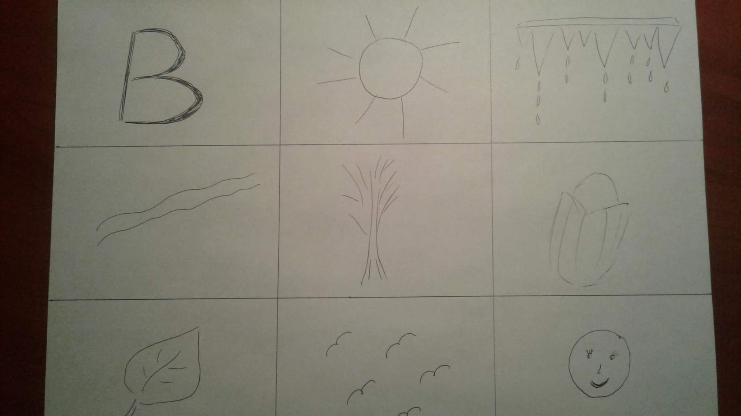

Наступила долгожданная весна. Солнце появляется чаще, греет теплее. С крыш капают сосульки. Побежали по дорогам весёлые говорливые ручьи. Деревья весной просыпаются. На деревьях появляются почки. Распускаются листочки. Из тёплых стран прилетают птицы. Люди рады весне.

Игра «Подскажи словечко» (с мячом)

Пригревает…. (солнышко), тает….(снег), появляются….(проталинки), капают….,бегут…(ручьи), на деревьях набухают…(почки), распускаются…, прилетают……

Рефлексия «Весеннее дерево»
Зелёные листочки
Почки
Сухие листочки

Музыка танец под весеннюю музыку.

